**MỤC LỤC**

**PHẦN I: MỞ ĐẦU** 1

**1. Lý do chọn đề tài** 1

**2. Mục đích nhiệm vụ nghiên cứu** 2

**3. Đối tượng và phạm vi nghiên cứu** 2

**4. Phương pháp nghiên cứu** 2

**5. Tính mới của đề tài** 2

**PHẦN II: NỘI DUNG** 3

**1. Cơ sở lí luận có liên quan đến vấn đề nghiên cứu** 3

**2. Cơ sở thực tiễn của vấn đề nghiên cứu** 3

**3. Các giải pháp tiến hành giải quyết vấn đề** 4

**4. Thực nghiệm và kết quả thực hiện** 8

**PHẦN** **III: KẾT LUẬN** 10

**1. Bài học kinh nghiệm** 10

**2. Kiến nghị đề xuất** 10

# **PHẦN I: MỞ ĐẦU**

## **1. Lý do chọn đề tài**

Những năm gần đây sự phát triển vượt bậc của công nghệ thông tin đang góp phần làm thay đổi rất tích cực tất cả các lĩnh vực trong đời sống xã hội ở nước ta.

Trong lĩnh vực giáo dục, việc ứng dụng **CNTT** đã góp phần nâng cao chất lượng dạy và học ở các cấp, các bậc học, mở rộng thêm nhiều loại hình đào tạo như đào tạo từ xa, phối hợp liên kết giữa các trường, các quốc gia với nhau đang nhằm đưa chất lượng giáo dục của nước ta ngang bằng với các nước trong khu vực và trên thế giới. Ứng dụng lĩnh vực này vào việc dạy và học đã được Bộ Giáo dục và Đào tạo cũng như nhiều người đang quan tâm, tiếp cận và định hướng đến bài giảng điện tử E-Learning theo chuẩn quốc tế SCORM để chia sẻ dùng chung, bởi bài giảng điện tử E-Learning có những ưu điểm vượt bậc so với bài giảng trình chiếu thông thường như:

- Đào tạo trực tuyến, đáp ứng cho cả chính qui và giáo dục thường xuyên;

- Đào tạo từ xa qua mạng;

- Giáo dục thường xuyên;

- Học tập suốt đời;

- Tự học, cá nhân hóa việc học, lấy học sinh là trung tâm;

- Học mọi nơi, mọi lúc, mọi thứ cần;

- Tạo cơ hội bình đẳng trong học tập.

Qua đó nhiều bài giảng E-Learning đã ra đời, tuy nhiên để soạn một bài giảng E-Learning hấp dẫn, lôi cuốn, phù hợp và phát huy được hết sức mạnh đa phương tiện của nó thì cần phải lưu ý đến nhiều yếu tố.

Vì vậy, với mong muốn góp phần vào nâng cao chất lượng trong việc soạn bài giảng E-Learning ở trường học phổ thông, tôi đã thực hiện chuyên đề: **“****Một số kinh nghiệm soạn bài giảng E-Learning trong giảng dạy Vật lý 8 đạt hiệu quả”**.

## **2. Mục đích nhiệm vụ nghiên cứu**

Với **“Một số kinh nghiệm soạn bài giảng E-Learning trong giảng dạy Vật lý 8 đạt hiệu quả”** sẽ giúp mọi người có một cái nhìn cơ bản về E-Learning, các bước thực hiện, cũng như làm thế nào để có một bài giảng E-Learning đúng chuẩn và có thể áp dụng được vào thực tế.

## **3. Đối tượng và phạm vi nghiên cứu**

Áp dụng với giáo viên và học sinh có khả năng tiếp cận và sử dụng máy tính cho nhu cầu nghiên cứu, giảng dạy và học tập.

## **4. Phương pháp nghiên cứu**

Để tiến hành thực hiện đề tài này, để đạt được các mục đích đã nêu của đề tài, tôi đã sử dụng hệ thống các phương pháp sau:

- Nghiên cứu nội dung, chương trình học Vật lý 8, các tài liệu, các phần mềm soạn giảng E-Learning;

- Trò chuyện phỏng vấn;

- Phương pháp quan sát;

- Phương pháp thu thập thông tin trên internet, thực tế giảng dạy.

## **5. Tính mới của đề tài**

# Hiện nay, nền kinh tế thế giới đang bước vào giai đoạn kinh tế tri thức. Vì vậy, việc nâng cao hiệu quả chất lượng giáo dục - đào tạo sẽ là nhân tố sống còn quyết định sự tồn tại và phát triển của mỗi quốc gia. Hơn nữa, việc học tập không chỉ bó gọn trong việc học phổ thông, học đại học mà là học suốt đời. E-Learning chính là một giải pháp hữu hiệu giải quyết vấn đề này.

E-Learning giúp học sinh tiếp cận được với phương pháp học tập hiện đại, xoá bỏ khoảng cách địa lý giữa thầy và trò, tạo sự công bằng cho tất cả học sinh khi tiếp cận cùng một nguồn học tập. E-Learning còn giúp giáo viên nâng cao trình độ chuyên môn nghiệp vụ, nâng cao kĩ năng công nghệ thông tin, bài giảng của giáo viên sẽ có sự lan toả lớn hơn, không còn bó buộc trong khuôn khổ lớp học, trường học.

Với **“Một số kinh nghiệm để soạn bài giảng E-Learning trong giảng dạy Vật lý 8 đạt hiệu quả”** sẽ là một một khởi đầu để giúp giáo viên và cả học sinh tiếp cận gần hơn với những lợi ích mà E-Learning mang lại.

# **PHẦN II: NỘI DUNG**

## **1. Cơ sở lí luận có liên quan đến vấn đề nghiên cứu**

E-Learning là một phương thức đào tạo hiện đại dựa trên công nghệ thông tin. Với sự bùng nổ phát triển của công nghệ hiện nay, E-Learning ngày càng được ưa chuộng bởi tính linh hoạt và tiện dụng về thời gian lẫn địa điểm. Nó giúp giải quyết nhiều vấn đề khó khăn khi người học có thể có thể học mọi lúc mọi nơi, ở văn phòng, ở nhà hoặc bất kỳ địa điểm nào thuận tiện và có thể học nhiều lần. Đây là điều mà các phương pháp giáo dục truyền thống không có được.

Bài giảng E-Learning là sản phẩm được tạo ra từ các công cụ tạo bài giảng (ví dụ phần mềm Adobe Presenter, iSpring, Articulate,...), có khả năng tích hợp đa phương tiện (multimedia) gồm phim (video), hình ảnh, đồ họa, hoạt hình, âm thanh,... và tuân thủ một trong các chuẩn SCROM, AICC.

Bài giảng E-Learning khác hoàn toàn với các khái niệm: giáo án điện tử, bài trình chiếu hoặc bài giảng điện tử (Powerpoint) thường gọi. Bài giảng E-Learning có thể dùng để học ngoại tuyến (offline) hoặc trực tuyến (online) và có khả năng tương tác với người học, giúp người học có thể tự học mà không cần đến thầy dạy, không cần đến trường, lớp. Người học có thể truy cập các khoá học bất kỳ đâu như văn phòng làm việc, tại nhà, tại những điểm Internet công cộng, 24 giờ một ngày, 7 ngày trong tuần.

Vì vậy, rất cần sự thông hiểu về khái niệm E-Learning từ giáo viên. Qua đó tạo ra được những sản phẩm E-Learning đúng chuẩn và chất lượng.

## **2. Cơ sở thực tiễn của vấn đề nghiên cứu**

Qua thực tế giảng dạy tại trường THCS Mỹ Xuyên, bản thân tôi nhận thấy một số đặc điểm sau:

**2.1. Về giáo viên**

- Đa số giáo viên đều hiểu rõ tầm quan trọng và lợi ích của việc sử dụng bài giảng điện tử. Tuy nhiên, đa số giáo viên chưa nhận thấy được sự khác nhau giữa một bài giảng điện tử thông thường (tạo ra từ PowerPoint) và bài giảng E-Learning.

- Tuy được quan tâm và khuyến khích nhưng E-Learning vẫn là một khái niệm còn khá mới mẻ. Giáo viên soạn giảng E-Learning chủ yếu là tự tìm tòi, học hỏi, chưa được đào tạo một cách bài bản. Khả năng ứng dụng CNTT của giáo viên cũng còn hạn chế. Nhiều giáo viên lớn tuổi có kinh nghiệm và có phương pháp dạy học rất hiệu quả nhưng lại gặp trở ngại trong việc sử dụng các phần mềm, các công cụ kĩ thuật, cách thức khai thác tài liệu từ internet,... điều này làm cho nguồn lực tạo bài giảng E-Learning của trường bị giảm đi đáng kể.

- Để tạo ra một bài giảng E-Learning hoàn chỉnh cần có sự đam mê, tìm tòi học hỏi, đòi hỏi nhiều công sức, nó chiếm rất nhiều thời gian của người soạn. Nhưng đa số công việc trường, lớp của giáo viên hiện nay rất nhiều, đặc biệt là giáo viên chủ nhiệm, cùng với việc gia đình đã chiếm hết thời gian của giáo viên. Nên nhiều giáo viên chưa dành nhiều thời gian để tìm tòi các phương pháp và công cụ phù hợp, dẫn đến các bài giảng chưa đúng chuẩn và có chất lượng chưa cao.

**2.2. Về học sinh**

- Số học sinh có máy tính nối mạng ở nhà để tự học là rất hạn chế.

- Học sinh chưa có kĩ năng tự học nên cũng ảnh hưởng đến khả năng tiếp thu bài của các em.

## **3. Các giải pháp tiến hành giải quyết vấn đề**

Qua thực tế giảng dạy, tự tìm hiểu và thực hiện các bài giảng E-Learning, cũng như quan sát các đồng nghiệp, tôi rút ra được một kinh nghiệm về việc soạn bài giảng E-Learning như sau:

**3.1. Các bước soạn bài giảng E-Learning**

*Bước 1: Xác định mục tiêu và kiến thức cơ bản của bài học*

- Xác định mục tiêu, kiến thức trọng tâm của bài học. Đảm bảo theo chuẩn kiến thức, kĩ năng của Bộ GD&ĐT.

- Cần bám sát vào chương trình dạy học và sách giáo khoa và giáo trình bộ môn.

- Phải xác định được sản phẩm mà học sinh có được sau bài học là gì.

- Bài học cần được sắp xếp một cách logic, khoa học, đảm bảo tính sư phạm, tính thống nhất của nội dung bài học.

- Có cập nhật kiến thức mới, mang tính thực tiễn cao, có tính giáo dục.

*Bước 2: Xây dựng kho tư liệu phục vụ bài giảng*

- Nguồn tư liệu có thể tự làm như: ghi hình lại các thí nghiệm; thực hiện các thí nghiệm ảo trên các phần mềm chuyên dụng như Crocodile; các ảnh chụp thực tế; thực hiện các kịch bản hoạt hình trên các công cụ Flash…

- Sưu tầm các tư liệu từ Internet: hình ảnh, âm thanh, các đoạn phim phù hợp với bài học. Các tài liệu có liên quan đến kiến thức, nội dung bài học.

*Bước 3: Xây dựng kịch bản bài giảng*

Thực hiện dàn bài chi tiết, phân chia các nội dung kiến thức, các hoạt động của bài học.

Xây dựng các bước dạy học, xây dựng sự tương tác người dạy và người học, xây dựng các câu hỏi tương tác, lắp ghép các bước lại thành quá trình dạy học.

*Bước 4: Lựa chọn công cụ và số hóa kịch bản*

Có thể sử dụng các phần mềm kết hợp cùng MS PowerPoint như: iSpring, Adobe Presenter, Lecture Marker,… Hoặc các phầm mềm độc lập như Articulate Storyline 2, Trí Việt, Violet.

Phương pháp quen thuộc và dễ thực hiện là sử dụng một phần mềm tạo E-Learning kết hợp cùng MS PowerPoint. Ở đây tôi khuyên dùng phần mềm iSpring vì tính thân thiện và trực quan của nó.

Các bước để số hóa kịch bản:

+ Xây dựng được bài giảng bằng MS PowerPoint. Quá trình xây dựng phải đảm bảo các bước trong quá trình dạy học theo như kịch bản đã lên ở bước 3.

+ Sử dụng phần mềm iSpring để đồng bộ bài giảng. Ghi âm, thu hình (quay video giảng viên giảng bài); Biên tập video, âm thanh.

*Bước 5: Chạy thử chương trình, sửa chữa và đóng gói sản phẩm*

- Chạy thử, xem lại toàn bộ bài giảng, kiểm tra lỗi và chỉnh sửa.

- Đóng gói bài giảng theo định dạng phù hợp với mục đích yêu cầu.

**3.2. Các lưu ý khi soạn bài giảng E-Learning**

**a) Về nội dung**

- Cần đảm bảo tính khoa học, chính xác nội dung, bám sát chương trình, mục tiêu bài học.

- Bài học cần có tính hiệu quả và đảm bảo khả năng tự học cho người học.

- Tính sư phạm và phương pháp truyền đạt:

+ Nội dung cần dễ hiểu, ngắn gọn, súc tích.

+ Lời giảng rõ ràng, tạo ra những tình huống sư phạm. Có điểm nhấn khi cần thiết.

+ Thời gian ngưng nghỉ cần hợp lí giữa các slide. Đồng thời cũng lưu ý tránh thời lượng một bài học quá ngắn.

+ Tránh lời giảng đơn điệu, đều đều, thiếu thu hút.

+ Tránh quá nhiều lời giảng, cần chú ý tới hoạt động của người học nhiều hơn.

+ Cần có tính tương tác với người học, tránh truyền thụ kiến thức một chiều.

- Các tài liệu (âm thanh, hình ảnh, các đoạn clip…) đưa vào slide:

+ Tránh lạm dụng quá nhiều các clip thí nghiệm.

+ Trích rõ nguồn gốc các clip và nguồn tham khảo.

- Câu hỏi tương tác: cần thông báo kết quả ngay cho người học và có lời gợi ý cho người học chọn đáp áp đúng.

**b) Về hình thức**

- Lựa chọn các font chữ dễ đọc trên màn hình như: Arial, Tahoma, Veranda, Segoe. Nên hạn chế dùng các font chữ nghệ thuật, sử dụng tối đa hai font chữ trong một bài học. Kích cỡ chữ nên phù hợp, đảm bảo cho người học quan sát dễ dàng. Có thể tham khảo kích cỡ chữ sau: size 40pt cho tiêu đề, 32pt cho phụ đề, 30pt cho nội dung.

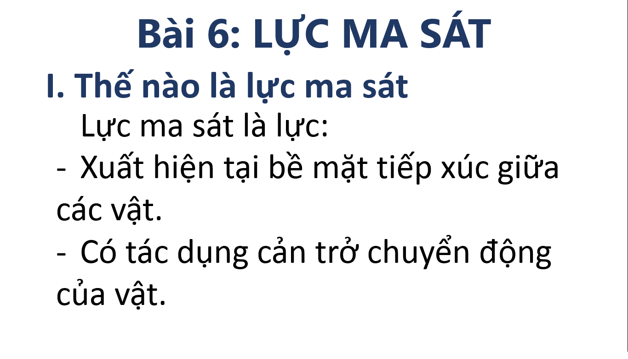- Không dùng quá nhiều chữ trên một slide. Mỗi slide không nên quá 8 dòng, mỗi dòng không quá 8 chữ. Tránh dùng chữ IN HOA, chữ **đậm,** chữ*nghiêng* xuyên suốt vì dễ gây rối mắt.

- Không nên lạm dụng, dùng nhiều kỹ xảo, âm thanh chuyển cảnh màn hình, hiệu ứng chạy chữ làm người người học phân tâm.

- Không nên dùng màu nền, màu chữ loè loẹt. Người học sẽ rất khó quan sát và nhanh mỏi mắt. Cũng lưu ý màu chữ và màu nền đảm bảo cho người học dễ đọc, có độ tương phản cao.

- Đảm bảo tính đồng nhất xuyên suốt cả bài học về màu nền, font chữ, kích thước các tiêu đề, phụ đề, nội dung.

- Nên đặt tiêu đề cho từng slide để dễ quản lí.

- Việt hoá các hộp thông báo, nút bấm trên toàn bài học.

- Nhạc nền (nếu có) không nên quá to, nên để vừa đủ, không lấn át lời thuyết minh.

- Khi thu âm chọn nơi yên tĩnh, tránh tạp âm khi thu âm. Đảm bảo âm lượng đồng đều ở tất cả các slide (thực hiện thông qua tính năng Manage Narration trên iSpring).

- Không để kích thước ảnh và video quá bé. Cũng không nên để ảnh hay video bị đen hai bên mép do kích thước khung hình không khớp với màn hình như bên dưới.

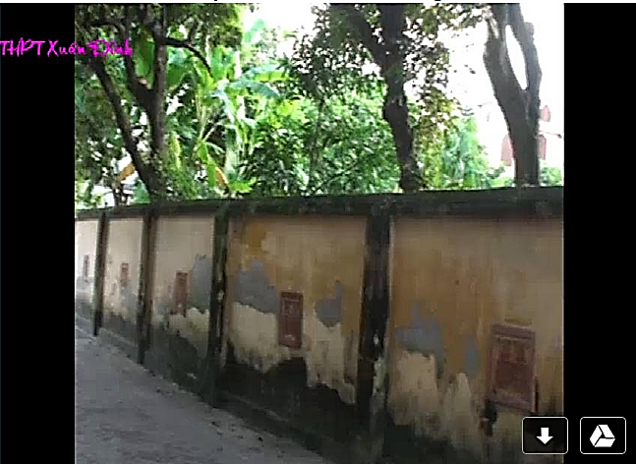

**4. Thực nghiệm và kết quả thực hiện**

Năm học 2017-2018, tôi đã tiến hành thực nghiệm cho học sinh học bằng bài giảng E-Learning ở hai bài “Áp suất khí quyển” (tiết 12 theo PPCT) và “Lực đẩy Ác-si-met” (tiết 13 theo PPCT), ở lớp 8A1. Sau mỗi bài học trên sẽ có phần kiểm tra kiến thức với 10 câu hỏi, số lượng câu trả lời đúng sẽ đánh giá được mức độ tiếp thu bài của học sinh. Kết quả đạt được như sau:

|  |  |  |  |
| --- | --- | --- | --- |
| **Bài 9:**  **“Áp suất khí quyển”** | **Số câu trả lời đúng** | | |
| 0 -> câu 4  (Chưa đạt) | 5 câu -> 7 câu  (Đạt) | 8 câu -> 10 câu  (Giỏi) |
| **Lớp 8A1: 39 HS** | 11 | 18 | 10 |

|  |  |  |  |
| --- | --- | --- | --- |
| **Bài 10:**  **“Lực đẩy Ác-si-met”** | **Số câu trả lời đúng** | | |
| 0 -> câu 4  (Chưa đạt) | 5 câu -> 7 câu  (Đạt) | 8 câu -> 10 câu  (Giỏi) |
| **Lớp 8A1: 39 HS** | 0 | 22 | 17 |

Qua kết quả trên ta nhận thấy, do lần đầu làm quen với cách học mới, nhiều em vẫn chưa quen và còn bỡ ngỡ khi không có sự trợ giúp của giáo viên. Chưa chú ý đến mục tiêu bài nên còn lúng túng trong khâu ghi nhận nội dung bài. Nhưng sau khi được sự hướng dẫn của giáo viên, các em đã rút được kinh nghiệm học tập ở bài “Lực đẩy Ác-si-met”, biết được mục tiêu của bài là gì, nên biết cần ghi nhận nội dung nào, chú ý nhiều hơn đến các câu hỏi gợi ý khi làm sai lần đầu.

Do đó, kết quả ở bài thứ hai đã có tiến bộ hơn rất nhiều. Tương tự, trong năm học 2018-2019, tôi cũng thực nghiệm ở hai lớp 8A1 và 8A5 (ở lớp 8A5, học lực của các em là tương đối yếu so với các lớp khác cùng khối), kết quả cũng rất khả quan.

|  |  |  |  |
| --- | --- | --- | --- |
| **Bài 9:**  **“Áp suất khí quyển”** | **Số câu trả lời đúng** | | |
| 0 -> câu 4  (Chưa đạt) | 5 câu -> 7 câu  (Đạt) | 8 câu -> 10 câu  (Giỏi) |
| **Lớp 8A1: 38 HS** | 5 | 21 | 12 |
| **Lớp 8A5: 40 HS** | 14 | 21 | 3 |

|  |  |  |  |
| --- | --- | --- | --- |
| **Bài 10:**  **“Lực đẩy Ác-si-met”** | **Số câu trả lời đúng** | | |
| 0 -> câu 4  (Chưa đạt) | 5 câu -> 7 câu  (Đạt) | 8 câu -> 10 câu  (Giỏi) |
| **Lớp 8A1: 39 HS** | 0 | 21 | 18 |
| **Lớp 8A5: 40 HS** | 7 | 26 | 7 |

Kết quả trên cho thấy, nếu có đầu tư về bài giảng và tăng cường hướng dẫn khả năng tự học cho học sinh thì E-Learning hoàn toàn có thể áp dụng được vào trong trường học. Đây sẽ là một kênh học tập để các em ôn lại bài, xem lại những kiến thức chưa theo kịp khi học trên lớp. Thậm chí có thể thay thế bài học chính khóa trên lớp.

# **PHẦN III: KẾT LUẬN**

## **1. Bài học kinh nghiệm**

## Trong quá trình nghiên cứu, tôi nhận thấy để thiết kế một bài giảng điện tử E-Learning đảm bảo về yêu cầu nội dung và được ứng dụng hiệu quả trong thực tế, chúng ta cần quan tâm đến một số vấn đề sau:

## - Với môi trường dạy, học trong trường THCS hiện nay thật sự khó khăn khi đưa bài giảng E-Learning thay thế một số bài học cụ thể, vì thiếu thiết bị hỗ trợ cũng như mạng internet cho học sinh học tập ở nhà.

## - Người giáo viên phải tích cực tìm kiếm thông tin trên sách vở, trên mạng Internet,… Nhằm bổ sung thêm nội dung kiến thức cho bài học, vì so với bài giảng thông thường được trình bày trên bảng đen thì thông tin trên bài giảng điện tử là vô cùng phong phú.

## - Để học sinh có hứng thú học tập và tiếp thu sâu hơn về nội dung kiến thức, trong một số bài học, giáo viên còn phải chuẩn bị thêm các câu hỏi trắc nghiệm liên quan. Mỗi thao tác thực hiện câu hỏi trắc nghiệm còn kèm theo thao tác quay lại và có thêm các câu hỏi gợi ý (nếu học sinh trả lời sai các câu hỏi chính). Điều đó giúp cho hầu hết các em học lực trung bình hoặc học yếu sẽ dễ dàng tiếp thu bài học một cách hiệu quả.

## - Bài giảng điện tử E-Learning thực chất là một phương tiện hỗ trợ dạy học, bản thân tự nó không có khả năng thực hiện các nhiệm vụ của quá trình dạy học, mọi quyết định nhằm đảm bảo những yêu cầu của một quá trình dạy học, hiệu quả mà nó mang lại đều bắt nguồn từ phía giáo viên.

## - Sử dụng phần mềm hỗ trợ dạy học với máy tính ít nhiều làm cho quá trình dạy học phụ thuộc vào các thiết bị. Cần phải lưu ý và biết cách khắc phục các trở ngại do hệ thống thiết bị gây nên. Có tinh thần sẵn sàng tiếp nhận, cập nhật những cái mới để nâng cao chất lượng bài giảng.

## **2. Kiến nghị đề xuất**

Để E-Learning trở nên quen thuộc trong trường học phổ thông thì nhà trường, giáo viên và cả học sinh cần phải thay đổi cách dạy, cách học:

- Đối với giáo viên phải thường xuyên cập nhật kiến thức chuyên môn thông qua các kênh sách báo, tạp chí, internet... Đồng thời, cũng thường xuyên cập nhật xu hướng E-Learning, tìm tòi thêm các công cụ, phần mềm để nâng cao chất lượng bài giảng.

- Đối với học sinh cần thay đổi cách học tập. Từ thụ động tiếp nhận thông tin của giáo viên, chuyển dần sang tự tìm tòi kiến thức. Từ tiếp nhận kiến thức từ sách giáo khoa, chuyển dần sang các nguồn kiến thức từ internet, từ sách báo. Dần dần sẽ hình thành thói quen tự học, từ đó việc học trên bài giảng E-Learning của các em sẽ trở nên thân thuộc và dễ dàng hơn rất nhiều.

- Để đưa các bài giảng E-Learning vào thực tiễn thì nhà trường cần tranh thủ sự hỗ trợ từ các nguồn lực, xây dựng các phòng học có kết nối internet, để giúp các học sinh không có điều kiện, được tiếp cận với E-Learning. Cập nhật thường xuyên các bài giảng chất lượng lên trang web nhà trường. Ngoài ra, cũng thường xuyên động viên, khuyến khích, tạo điều điện để giáo viên tích cực tham gia soạn bài bài giảng E-Learning.

**NGƯỜI VIẾT**

**Hồ Hữu Tín**

|  |  |
| --- | --- |
| Nhận xét  của Hiệu trưởng đơn vị  Điểm: …………..  Xếp loại: ………..  *(Ký tên, đóng dấu)* | Nhận xét  của Ban Giám khảo thẩm định SKKN cấp huyện  Điểm: …………………  Xếp loại: ……………… |

**\* TÀI LIỆU THAM KHẢO**

- “Một số kinh nghiệm chỉnh sửa lại bài giảng E-Learning” - Quách Tuấn Ngọc - Nguyên Cục trưởng Cục Công nghệ Thông tin (Bộ Giáo dục và Đào tạo).

- Trao đổi của Cục CNTT về soạn E-Learning - http://hoclieudayhoc.com

- Giáo dục Việt Nam và xu hướng E-Learning - Nguyễn Hoàng - Báo Dân Trí.

- Bài giảng E–Learning là gì? - XTH - giaovienphuoclong.net.

- 8 nguyên tắc giúp hấp dẫn người học trong bài giảng eLearning – Giáo dục và thời đại

- Quy trình 5 bước thiết kế bài giảng E-Learning – Giáo dục và thời đại.